Srijeda
Sat 1= Glazbena kultura
Ponovi brojalice uz udaranje ruku (kao u školi).

Pusa mami,
pusa tati,
deset sati,
idem spavati.

Eci, peci, pec,
ti si mali zec,
a ja mala vjeverica,
eci, peci, pec.

Iš'o medo u dućan,
nije rek'o dobar dan.
Ajde medo van,
nisi rek'o dobar dan.

Sat 2= Matematika
U svakom redu prekriži kvadratiće u kojima ima 0 sličica.

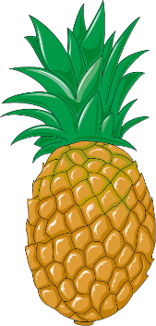

Sat 3= Likovna kultura
Uzmi komad plastelina te uz podršku odrasle osobe oblikuj slovo A i E.

A E

Sat 4= Hrvatski jezik
U napisanim riječima pronađi, imenuj i prekriži zadano slovo ( s lijeve strane).

A KUĆA ANANAS

O OSA OSMIJEH

E MED PJESMA

I ISKRA IGRA

U USTA UHO

Sat 5= SRO
Jesi li ikada išao/išla na izlet? Kako si se morao/ morala ponašati? Pogledaj sličice pa opiši što se na njima događa. Kasnije zamoli starijeg člana obitelji da ti pročita kako se na izletu moraš ponašati.
IZLET
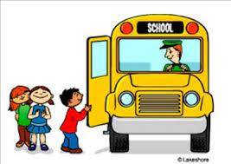
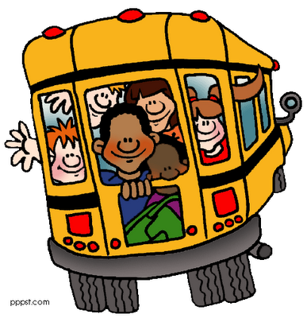

Čekaš u redu.
Slušaš što učiteljica govori.
Čekamo jedni druge.

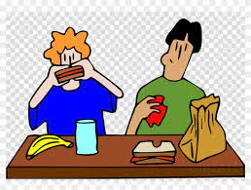
Pričaš s drugim učenicima i zabavljaš se!
Jedeš kada učiteljica kaže da je vrijeme za obrok.
Ideš tamo gdje i učiteljica i ostali učenici.

